Министерство образования Белгородской области

Областное государственное автономное

профессиональное образовательное учреждение

«Белгородский индустриальный колледж»

# ПОЯСНИТЕЛЬНАЯ ЗАПИСКА К КУРСОВОМУ ПРОЕКТУ

**ПМ.09. Проектирование, разработка и оптимизация веб-приложений**

**МДК 09.01 Проектирование и разработка веб-приложений**

на тему: Проектирование и разработка веб-приложения «Фитнес-клуб»_________________________________________________________________

Разработал ________________ /Гергерт И.М./

подпись, инициалы, фамилия

Специальность 09.02.07._________________________________________________

номер, наименование

Обозначение курсового проекта БИК О. 09.02.07. КП. 111773. ПЗ.________

Руководитель проекта ________________ /Солдатенко М.Н./

подпись, инициалы, фамилия

|  |  |  |  |  |  |  |  |
| --- | --- | --- | --- | --- | --- | --- | --- |
| Дата сдачи | |  | |  | |  |  |
| Дата защиты | | |  | |  |  |  |
| Оценка |  | | | |  |  |  |

Белгород, 2022 год

Министерство образования Белгородской области

Областное государственное автономное

профессиональное образовательное учреждение

«Белгородский индустриальный колледж»

ЗАДАНИЕ НА КУРСОВОЙ ПРОЕКТ

Обучающийся Гергерт Илья Максимович

(Ф.И.О.)

Руководитель Солдатенко Мария Николаевна " "_________ 2022г. (Ф.И.О.) (дата выдачи задания)

Тема курсового проекта

Проектирование и разработка веб-приложения «Фитнес-клуб»

// Сделать

Содержание курсового проекта (по главам)

Введение, теоретическая часть (общая характеристика и виды веб-приложений, обзор технологий разработки веб-приложения на стороне клиента, обзор технологий разработки веб-приложения на стороне сервера), практическая часть (постановка задачи, требование к приложению, описание предметной области, проектирование структуры веб-приложения, проектирование баз данных, описание программной реализации веб-приложения, тестирование веб-приложения), заключение, список используемых источников.___________________________________________

Рекомендуемая литература

1. Книга. К. Дж. Дейт: Введение в системе баз данных_______________________
2. Книга. Д. Скляр, А. Трахтенберг: Рецепты программирования. 3-е изд.__

**//**

Срок сдачи работы «___»____________2022г.

Руководитель________________ ___________________ Обучающийся

(подпись) (подпись)

СОДЕРЖАНИЕ

ПОЯСНИТЕЛЬНАЯ ЗАПИСКА К КУРСОВОМУ ПРОЕКТУ 1

ВВЕДЕНИЕ 4

1. ТЕОРЕТИЧЕСКАЯ ЧАСТЬ 6

1.1 Общая характеристика и виды веб-приложений 6

1.2 Обзор технологий разработки веб-приложения на стороне клиента 7

# ВВЕДЕНИЕ

В данном курсовом проекте рассматривается проектирование и разработка веб-приложения на тему «Фитнес-клуб».

В последнее время невозможно представить мир без современных технологий, возможностями которых пользуются практически все люди.

В условиях развития технического прогресса с появлением компьютеров, смартфонов и прочих «девайсов», облегчающих труд и повседневную жизнь человека, физическая активность людей резко сократилась по сравнению даже с ближайшим прошлым десятилетием. В связи с этим возникает потребность в физических нагрузках. Также на работе, дома, в повседневных делах практически невозможно избавиться от стрессовых ситуаций, которые возникают каждый день. Физические нагрузки позволяют снять стресс, отвлечься от повседневных забот.

Поэтому можно сказать, что тема фитнес-клуба достаточно популярна.

Ежегодно услугами фитнес-клубов пользуются сотни тысяч человек по всему миру, что позволяет говорить о актуальности данной темы.

Целью курсового проекта является разработка веб-приложения «Фитнес-клуб».

Объектом исследования является процесс разработки веб-приложений.

Предметом исследования являются способы и методы разработки веб-приложения «Фитнес-клуб».

Для достижения поставленной цели необходимо решить следующие задачи:

* выполнить постановку задачи;
* изучить и описать предметную область;
* продумать и определить функционал к веб-приложению;
* спроектировать структуру веб-приложения;
* сделать обзор инструментов для разработки веб-приложения;
* реализовать веб-приложение;

Данная работа состоит из:

* введения (в нем обосновывается актуальность выбранной темы и постановка задач);
* теоретической части (в этой части содержится анализ разрабатываемой информационной системы, входные и выходные данные, анализ возможностей средств, с помощью которых планируется выполнить курсовой проект, выбор метода решения, средств разработки и обоснование этого выбора);
* практической части (эта часть содержит описание выполнения всех этапов курсового проекта. Для каждого этапа следует указать назначение, избранные методы решения, код программы и предоставить результаты выполнения этапа);
* заключения (в заключении подводятся итоги исследования и формулируются окончательные выводы по поставленным во введении цели и задачам курсового проекта);
* списка используемых источников (в этом списке должны быть указаны все информационные источники, использованные для подготовки курсового проекта).

# ТЕОРЕТИЧЕСКАЯ ЧАСТЬ

## Общая характеристика и виды веб-приложений

Веб-приложение представляет собой веб-сайт, на котором размещены страницы с частично либо полностью несформированным содержимым. Окончательное содержимое формируется только после того, как посетитель сайта запросит страницу с веб-сервера.

Любое веб-приложение представляет собой набор статических и динамических веб-страниц. Статическая веб-страница — это страница, которая всегда отображается перед пользователем в неизменном виде. Веб-сервер отправляет страницу по запросу веб-браузера без каких-либо изменений. В противоположность этому, сервер вносит изменения в динамическую веб-страницу перед отправкой ее браузеру. По причине того, что страница меняется, она называется динамической.

Есть три основных типа построения сайтов:

* MPA (multi-page application): многостраничное приложение, которое отправляет запрос на сервер и полностью обновляет страницу, когда с ней совершается действие;
* SPA (single-page application): одностраничное приложение, содержащее HTML-страницу, которая динамически обновляется в зависимости от действий пользователя — без полной перезагрузки;
* PWA (progressive web application): приложение, которое пользователь устанавливает и может использовать в режиме офлайн.

В результате обзора типов построения веб-приложения, был выбран вид MPA (multi-page application)

## 1.2 Обзор технологий разработки веб-приложения на стороне клиента

HTML (Hypertext Markup Language) — это код, который используется для структурирования и отображения веб-страницы и её контента. HTML не является языком программирования; это язык разметки, и используется, чтобы сообщать вашему браузеру, как отображать веб-страницы, которую посещает пользователь. HTML состоит из ряда элементов, чтобы вкладывать или оборачивать различные части контента для того, чтобы контент отображался или действовал определенным образом. Язык состоит из тегов — это своеобразные команды, которые преобразовываются в визуальные объекты в браузере пользователя. Простыми словами, HTML — это каркас сайта

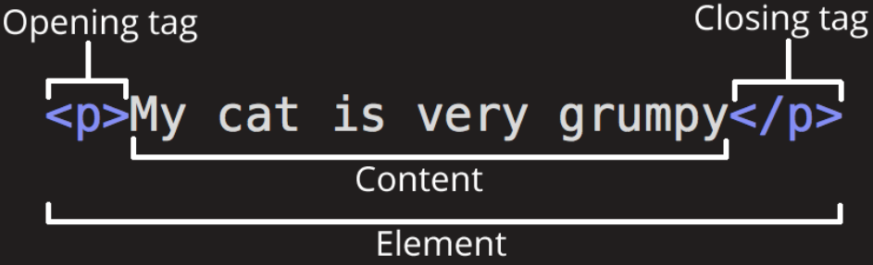

Рисунок 1 – Структура HTML-элемента

CSS (Cascading Style Sheets) — каскадные таблицы стилей, по сути — формальный язык описания внешнего вида HTML-документа. Если HTML структурирует контент на странице, то CSS позволяет отформатировать его, сделать более привлекательным для читателя. Как и HTML, CSS на самом деле не является языком программирования. Это не язык разметки — это язык таблицы стилей. Это означает, что он позволяет применять стили выборочно к элементам в документах HTML

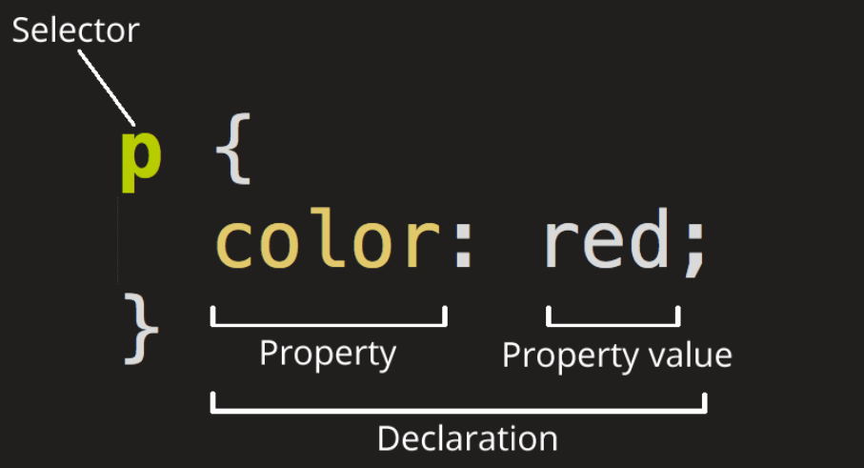

Рисунок 2- Синтаксис CSS

JavaScript — мультипарадигменный язык программирования. Поддерживает объектно-ориентированный, императивный и функциональный стили. Изначально JavaScript был создан, чтобы «сделать веб-страницы живыми». Программы на этом языке называются скриптами. Они могут встраиваться в HTML и выполняться автоматически при загрузке веб-страницы. Скрипты распространяются и выполняются, как простой текст. Им не нужна специальная подготовка или компиляция для запуска. Сегодня JavaScript может выполняться не только в браузере, но и на сервере или на любом другом устройстве, которое имеет специальную программу, называющуюся «движком» JavaScript.

В связи с ростом количества веб-приложений, сложность интерфейса постоянно растет, разрабатывать и поддерживать большие проекты сложно и дорого, появились различные фреймворки для повышения скорости, качества и удобства разработки, а также для облегчения дальнейшей поддержки проекта. Фреймворк – это готовая модель, заготовка, шаблон, на основе которого можно дописать собственный код.

Список популярных фреймворков:

* React – лидер в области инфраструктуры Javascript, разработанный кампанией Facebook. На самом деле это не фреймворк, а библиотека, которая ничем не уступает фреймворкам. React имеет компонентно-ориентированный подход, в котором написанные компоненты можно пере использовать неограниченное количество раз. Компоненты — это блоки кода, которые можно классифицировать как классы или функции. Каждый компонент представляет определенную часть страницы, такую как логотип, кнопка или поле ввода. Логотип ReactJS представлен на рисунке 3



Рисунок 3 – Логотип ReactJS

* Vue.js – это JavaScript – фреймоврк с открытым исходным кодом для создания интерфейса веб-страницы. Vue довольно прост в использовании, так как в сравнении с React во Vue многие вещи сделаны за разработчика, что требует меньшее количество написанного кода. Также Vue больше подходит новичкам так как не требует больших знаний JavaScript. Логотип Vue.js представлен на рисунке 4.



Рисунок 4 – Логотип Vue.js

* Angular - фреймворк для создания интерфейса веб-страницы, написанный на языке TypeScript(язык, расширяющий возможности JavaScript, со строгой типизацией), разработанный кампанией Google. Самый сложный из выше перечисленных, так как написан на TypeScript. Достоинствами данного фреймворка является количество возможностей без отдельных библиотек (все есть “из коробки”), а также определенная структура разработки приложения, облегчает разработку и поддержку приложения. Логотип Angular представлен на рисунке 5.



Рисунок 5 – Логотип Angular

Таким образом, для разработки интерфейса веб-приложения были использованы такие технологии, как HTML, CSS, JavaScript.

## 1.3 Обзор технологий разработки веб-приложения на стороне сервера

Для разработки серверной части приложения необходимо хранилище данных для сохранения внесенной пользователем информации, а также технология разработки для написания логики серверной части приложения.

Для хранения данных существует множество систем, одна из таких MySQL — это система управления базами данных (СУБД), распространяемая как свободное программное обеспечение (пользователи имеют право на неограниченную установку, запуск, свободное использование).

Преимущества MySQL:

* Открытый исходный код. Распространяется бесплатно для домашнего применения.
* Простота. MySQL легко устанавливается, имеет понятный интерфейс, а разнообразие плагинов и дополнительных приложений упрощает работу с БД.
* Функционал. Включает в себя практически весь необходимый набор инструментов, который может пригодиться при разработке любого проекта.
* Безопасность. Многие системы безопасности уже встроены и работают по умолчанию.
* Масштабируемость. Может использоваться в работе как с малым, так и с большим объемом данных.
* Скорость. Является одной из самых быстрых среди имеющихся на современном рынке.

Для разработки серверной части также существует множество технологий:

* PHP – это распространённый язык программирования общего назначения с открытым исходным кодом. PHP специально сконструирован для веб-разработок и его код может внедряться непосредственно в HTML. РНР позволяет изменять веб-страницу на сервере непосредственно перед тем, как она будет отправлена браузеру. В ходе исполнения PHP может изменить или динамически создать любой HTML-код, который и является результатом исполнения сценария. Затем сервер отправляет этот код браузеру. Основным преимуществом PHP является возможность внедрить PHP-скрипт в HTML-разметку.
* Node.js — это программная платформа, которая транслирует JavaScript в машинный код, исполняемый на стороне сервера. Таким образом, JavaScript можно использовать для создания серверной части. В отличие от PHP, который работает под управлением "стороннего" веб-сервера, например, Apache или IIS, Node.js сама является веб-сервером. Но часто она работает в связке с Nginx в качестве основного сервера. Использование Nginx совсем не обязательно, но оправдано для кэширования данных запроса, отдачи статических файлов или разделения доменов в пределах одного сервера (reverse proxy).В основе Node.js лежит разработанный Google движок V8, который используется в браузере Chrome и отвечает за компиляцию кода JavaScript во внутренний код машины.
* Java — язык программирования общего назначения. Относится к объектно-ориентированным языкам программирования, к языкам с сильной типизацией. Один из самых популярных языков программирования. Он универсален и используется уже более 20 лет. Универсальность обеспечивается виртуальной машиной Java (Java Virtual Machine, JVM). Во многих языках во время компиляции программа переводится в код, который может работать по-разному на разных устройствах или платформах. В Java этой проблемы нет. JVM играет роль промежуточного уровня — из программы на Java она делает код, который может выполняться на любом компьютере независимо от того, где код был скомпилирован.

В рамках курсового проектирования для разработки серверной части приложения использовалась технология разработки PHP, вместе с системой управления базами данных (СУБД) MySQL.

## 1.4 Обзор и сравнительная характеристика сред разработки веб-приложения.

Существует большое количество инструментов для разработки веб-приложений. Каждый инструмент по-своему уникален, использование которого зависит от предпочтений разработчика. Ниже рассмотрены наиболее востребованные и популярные инструменты.

* Visual Studio Code — бесплатный и очень популярный редактор кода от Microsoft.

Редактор поможет в работе веб-разработчикам и верстальщикам всех уровней. С одной стороны, он подходит новичкам, потому что его интерфейс интуитивно прост и понятен. С другой стороны, в VS Code встроены много возможностей, которые интересны опытным разработчикам.

Включает в себя отладчик, инструменты для работы с Git, подсветку синтаксиса, IntelliSense и средства для рефакторинга. Имеет широкие возможности для кастомизации: пользовательские темы, сочетания клавиш и файлы конфигурации.

Из минусов разработчики отмечают достаточно большое время запуска приложения. Также, данная программа осуществляет долгий поиск по проектам. Логотип Visual Studio Code представлен на рисунке 6.



Рисунок 6 – Логотип Visual Studio Code

* JetBrains WebStorm — интегрированная среда разработки на JavaScript, CSS & HTML от компании JetBrains, разработанная на основе платформы IntelliJ IDEA.

WebStorm обеспечивает автодополнение, анализ кода на лету, навигацию по коду, рефакторинг, отладку, и интеграцию с системами управления версиями. Важным преимуществом интегрированной среды разработки WebStorm является работа с проектами (в том числе, рефакторинг кода JavaScript, находящегося в разных файлах и папках проекта, а также вложенного в HTML).

Модификация файлов .css, .html, .js с одновременным просмотром результатов (англ. Live Edit, в некоторых источниках эта функциональность называется «редактирование файлов на лету» или «в реальном времени». Недостатком WebStorm является то, что он не распространяется по свободной лицензии. Также, данный инструмент требует большой объем оперативной памяти. На рисунке 7 представлен логотип JetBrains WebStorm.



Рисунок 7 – Логотип JetBrains WebStorm

* Sublime Text — это кроссплатформенный текстовый редактор, разработанный для пользователей, которые ищут эффективный, но минималистский инструмент для редактирования кода. Редактор, конечно же, прост, в котором отсутствуют панели. Sublime Text это легкий текстовый редактор, который подойдет любому программисту. Программа сделана со скоростью, находящейся в ее основе. Особенность программы в ее скорости и отзывчивости пользовательского интерфейса, полностью настраиваемый — текстовый редактор создан, чтобы позволить конечному пользователю легко «поиграть» с ПО на свой лад. Sublime позволяет настраивать множество функций, включая: привязки клавиш, меню, фрагменты, макросы и многие другие. На рисунке 8 представлен логотип Sublime Text.



Рисунок 8 – логотип Sublime Text

* PhpStorm — коммерческая кроссплатформенная интегрированная среда разработки для PHP. PhpStorm представляет собой интеллектуальный редактор для PHP, HTML и JavaScript с возможностями анализа кода на лету, предотвращения ошибок в коде и автоматизированными средствами рефакторинга для PHP и JavaScript. Имеется полноценный SQL-редактор с возможностью редактирования полученных результатов запросов.PhpStorm разработан на основе платформы IntelliJ IDEA, написанной на Java. Пользователи могут расширить функциональность среды разработки за счет установки плагинов, разработанных для платформы IntelliJ, или написав собственные плагины. Вся функциональность WebStorm включена в PhpStorm. Недостатки данного инструмента такие же как у WebStorm, а именно повышенная нагрузка на компьютер и данный инструмент платный. На рисунке 9 представлен логотип JetBrains PhpStorm.



Рисунок 9 – Логотип JetBrains PhpStorm

Таким образом, в рамках курсового проектирования был использован инструмент Visual Studio Code, так как он бесплатный, и в дополнении с пользовательскими расширениями ничем не уступает платным аналогам.

# 2. ПРАКТИЧЕСКАЯ ЧАСТЬ

## Постановка задачи, требование к приложению.

В рамках курсового проекта, главной задачей является – создать веб-приложение, которое будет соответствовать функциональным требованиям. В результате анализа информации по потребностям людей был составлен ряд задач. Следуя из этого, сайт должен включать в себя такие возможности, как: